

Donderdag, 20 oktober 2011

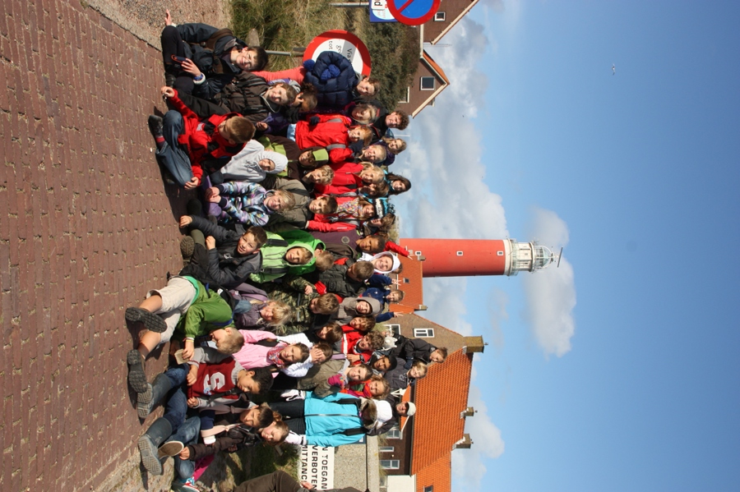**Fietstocht naar de vuurtoren**

**Gisteren gingen we fietsen. 40 kilometer (heen en terug).  
Om 12 uur hebben we gegeten. We hebben onze lunch zelf gemaakt.  
We hebben een lekker plekje gezocht, uit de wind.  
Daar hebben we onze lunch opgegeten. Daarna zijn we terug vertrokken met de fiets, op naar de vuurtoren!!! Toen we aan de vuurtoren kwamen heeft meester Luc nog wat uitleg gegeven.  
Daarna hebben we een kleine wandeling langs het strand gemaakt. (langs de Waddenzee)  
Toen iedereen terug was van de wandeling hebben we een groepsfoto gemaakt.  
Bij de vuurtoren! Daarna zijn we verder gefietst naar de Slufter.  
Daar stonden juf Sophie, 2 mama’s en Hanne.  
Toen zijn we een trap op gegaan en hebben we een prachtig uitzicht gezien.  
Daarna zijn we terug gaan fietsen naar De Zilvermeeuw. Daar hebben we ons gedoucht en spelletjes en strips gelezen.**

**(E.V. FLORENCE S.)**

Ecomare

vandaag gaan we eindelijk naar Ecomare. Het wordt kei chill en waarschijnlijk gaan we naar zeehonden kijken en vissen .Wie heeft er zin in ? Marieke wil zeker met de fiets, maar waarschijnlijk gaan we te voet…  
daag ! (Jaëlle p.)

Er was eens… de Zilvermeeuw

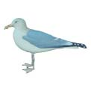We zijn hier nu al 3 dagen en het is hier al super tof !!!Eergisteren heeft het 6de strippoker gespeeld het was zalig tof !!! Gisteren zijn we gaan fietsen en daarna lekker warm gaan douchen !!!   
Toen we aankwamen zat ons haar allemaal naar die kant 🡨, vol knopen,Zout en nat was het !!!  
Gisteren werden we op onze kamer opgesloten !!!  
De aankomst van Hanne, Silke, Inge en juf Sophie was heel tof !!!  
De nachten zijn hier stil en kil !!!  
We moesten maandag om 7.30 opstaan vroeg hé !!! Margot, Daphne, Lotte en Maïté

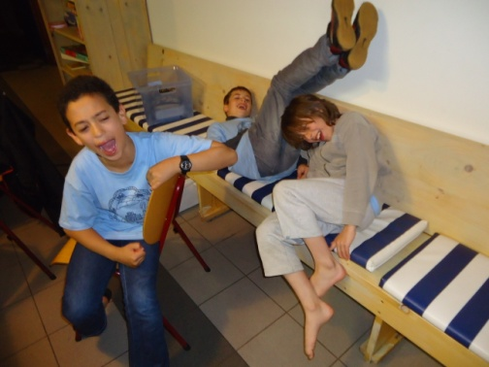_________________________________________________________________________________DE ZEEMOPPEN : Lachen met Younes en Kobe!!!

1.de meester zegt tegen Jantje: Waar ligt de grootste zee ooit?     Jantje zegt:in mijn broek :)   
2.een zeester en een haai gaan slapen. Als ze wakkker worden zegt    de haai tegen de zeester: Hebt gij in u broek geplast? :)  
3. Twee zandkorreltjes zitten aan de zee. Plots zegt de ene : Pas     op, we zijn omsingeld !!!! :)   
4.Twee zeedieren met dezelfde naam komen elkaar tegen; de ene     zegt de tegen de andere:Haai haai en de andere antwoordt: haai haai (welke zoogdieren zijn het?:)

DE PRIJSVRAAG:

Hoe zijn de konijnen op Texel geraakt???  
Weet je het antwoord? Zeg het zo vlug mogelijk tegen Younes of Kobe, misschien win jij de Ecomareknuffel! (je mag niet in groepjes werken!!!) Y.&K.

___________________________________________________________________________

Zoek de verschillen!!! (Een zeetafereel van Kunstenaar Jolan)

